Зависимость локального окружения ионов меди и кобальта в водных растворах зависимости от кислотности раствора

М.А.Солдатов¹, А.П.Чайников², М.А.Кременная¹
¹Южный федеральный университет, Ростов-на-Дону
²Ростовский государственный строительный университет
Аннотация: Проведено исследование зависимости спектров рентгеновского поглощения растворов хлоридов меди (II) и кобальта от времени приготовление данных растворов (непосредственно перед проведением измерений и выдержанных в течение полугода), а так же зависимость спектров от кислотности раствора (различный уровень pH 5.7 и 1, который достигался при помощи добавления соляной кислоты). Обработка экспериментальных спектров проводилась в программном комплексе Athena. В результате исследования установлены зависимости экспериментальных спектров рентгеновского поглощения растворов хлоридов меди (II) и хлоридов кобальта от исследуемых условий.
Ключевые слова: спектроскопия рентгеновского поглощения, мягкое рентгеновское излучение, хлорид меди (II), хлорид кобальта, водный раствор, спектрометр рентгеновского поглощения Rigaku R-XAS, кювета с каптоновым окошком.
Введение
Спектроскопия рентгеновского поглощения в ближней к краю области (СРП) является мощным средством исследования локальной атомной и электронной структуры вещества [1-5]. По энергетическому диапазону используемых длин волн СРП условно можно разделить на область «мягкого» рентгеновского излучения (до 2000 эВ) и область «жесткого» рентгеновского излучения. Эти области отличаются, в первую очередь, в используемом экспериментальном оборудовании и подходами, используемых для получения спектров СРП. В области «мягкого» рентгеновского излучения используются вакуумные камеры и каналы, принципиально другие элементы оптических схем, а так же существенно отличные методы детектирования сигнала. Рентгеновское излучение в жесткой области получило большее распространение в силу относительной простоты конструкции спектрометров.
В отличие от СРП за К-краем поглощения, несущих информацию о локальном окружении поглощающего атома, спектры за L_{2,3}-краями поглощения 3d-переходных металлов несут информацию, в первую очередь о таких параметрах электронной структуры иона металла, как степень окисления и спиновое состояние. Использование СРП в энергетическом диапазоне «мягкого» рентгеновского излучения позволяет исследовать не только твёрдые и жидкие образцы, но и сильно разбавленные биологические системы [6,7]. Недавно в своих работах Aziz с соавторами показали наличие провалов в спектрах, измеренных в режиме детектирования полного выхода флуоресценции [8,9]. Эти провалы, были объяснены наличием одновременно двух механизмов: наложением выхода флуоресценции от других элементов растворителя (например, кислорода) и переносом заряда с d-оболочки металла на валентную орбиталь растворителя. Для более глубокого понимания вышеописанных эффектов необходимо проведение теоретического моделирования СРП с учётом симметрии, смешивания электронных уровней металла и кислорода из растворителя, многоэлектронных эффектов, переноса заряда и концентрации различных видов аквакомплексов в зависимости от кислотности раствора [10].
Чтобы оценить влияние концентрации различных видов аквакомплексов в зависимости от кислотности раствора на СРП за L_{2,3}-краями 3d-переходных металлов были проведены измерения СРП за К-краями ионов меди и кобальта в водных растворах.
Пробоподготовка и проведение эксперимента
- Растворы хлорида меди CuCl₂
Водные растворы хлорида меди были приготовлены путем растворения кристаллогидрата CuCl₂(H₂O)₂ в воде. Измерения спектров проводились на спектрометре рентгеновского поглощения Rigaku R-XAS с использованием кристалла-монохроматора Ge(440) в диапазоне энергий падающих фотонов от 8900 до 9200 эВ в режиме “на прохождение”. Были исследованы три образца:
- Водный раствор CuCl₂ с концентрацией [Cu²⁺]=1.0M. Образец приготовлен и выдержан полгода (апрель 2013 г.) - old;
- Водный раствор CuCl₂ с концентрацией [Cu²⁺]=1.0M. Образец, приготовлен непосредственно перед проведением измерений - new;
- Водный раствор CuCl₂ с концентрацией [Cu²⁺]=0.1M, приготовленный непосредственно перед проведением данных измерений.
Во время измерений каждый исследуемый раствор помещался в кювету, имеющую каптоновые окошки для прохождения рентгеновского излучения. Толщина образца в направлении падающего рентгеновского пучка выбиралась в соответствие с тем, чтобы уменьшение интенсивности при прохождении образца составляло 50-90%, а высота ступеньки скачка поглощения была близка к единице. Так для раствора хлорида меди концентрации 1.0 М толщина составляла 0.8 мм, а для образца концентрации 0.1 М – 1.5 мм.
Каждое измерение состояло из 4-5 проходов с различным шагом (таблица 1):
Таблица №
Энергетические и временные параметры измерения спектров рентгеновского поглощения для растворов хлорида меди
Энергия, эВ | Шаг, эВ | Время, с
8900 | 5.0 | 5
8965 | 1.0 | 5
9020 | 2.0 | 5
9070 | 3.0 | 5
9100 | 5.0 | 5
9200 | 10.00 | 5

Данные измерения были обработаны и усреднены в программном комплексе Athena: для всех полученных спектров вычтен фон и произведена нормировка. Результаты представлены на рис. 1 и 2.
Рассмотрим спектр, представленный на рис.1 из него видно, что для 0.1 М водного раствора CuCl₂ получается довольно шумный спектр, что объясняется небольшой концентрацией исследуемого вещества в растворе, что находится на рубеже чувствительности спектрометра.
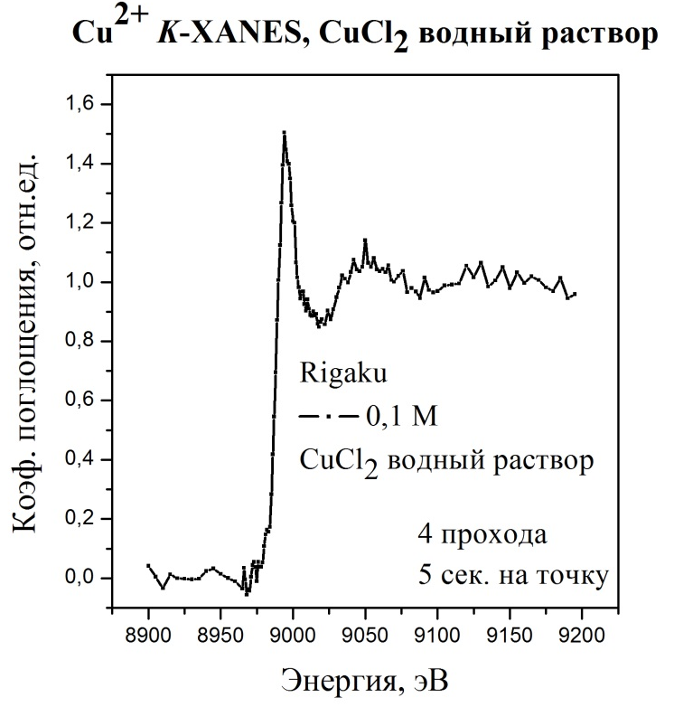
Рис. 1. - XANES cпектр Cu K-края водного раствора хлорида меди (II) концентрации 0.1 М, измеренный на спектрометре рентгеновского поглощения Rigaku R-XAS
На рис.2 для экспериментальных спектров растворов приготовленных с большим временным интервалом наблюдается изменение интенсивности, а именно интенсивность спектра рентгеновского поглощения для раствора выдержанного полгода выше по сравнению со спектром для водного раствора CuCl₂ приготовленного непосредственно перед измерением. Данное обстоятельство можно объяснить тем, что концентрация исследуемого вещества в недавно приготовленном растворе фактически может быть ниже, из-за неполного растворения кристаллогидрата в воде и соответственно интенсивность данного спектра будет ниже.
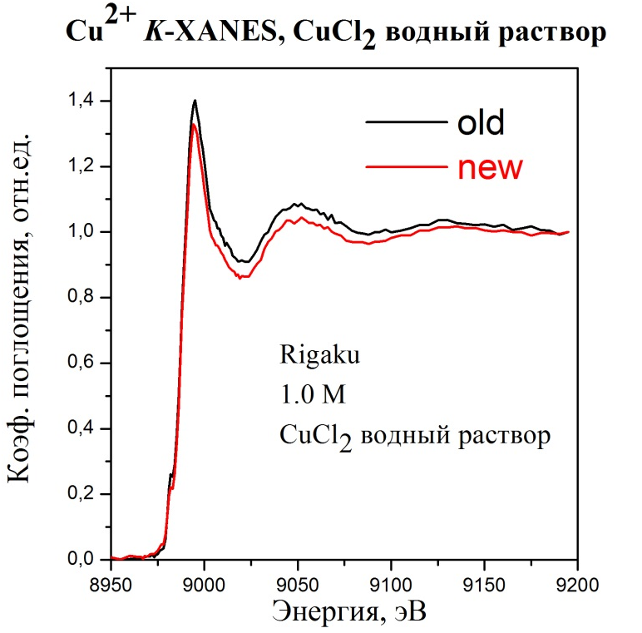
Рис. 2. - XANES спектры Cu K-края водных растворов хлорида меди (II) концентрации 1.0 М, измеренные на спектрометре рентгеновского поглощения Rigaku R-XAS. Черная линия – образец (old), выдержанный полгода (апрель 2013 г.), красная линия – образец (new), приготовленный непосредственно перед измерением.

- Растворы хлорида кобальта CoCl₂
Водные растворы хлорида кобальта приготавливались путем растворения кристаллогидрата CoCl₂(H₂O)₆ в воде. Были исследованы два образца:
- Водный раствор CoCl₂ с концентрацией [Co²⁺]=1.0 M, pH≈5.7;
- Водный раствор CoCl₂ с концентрацией [Co²⁺]=1.0 M, pH≈1 (получен путем добавления в раствор соляной кислоты HCl).
Измерения проводились на спектрометре рентгеновского поглощения Rigaku R-XAS с использованием кристалла-монохроматора Ge(311) в диапазоне энергий падающих фотонов от 7640 до 7900 эВ в режиме “на прохождение”. Шаг по энергии и экспозиция представлены в таблице 2:
Таблица № 2
Энергетические и временные параметры измерения спектров рентгеновского поглощения для растворов хлорида кобальта
Энергия, эВ | Шаг, эВ | Время, с
7640 | 4.0 | 5
7680 | 1.0 | 5
7760 | 2.0 | 5
7800 | 4.0 | 5
7900 | 4.0 | 5

Для образца с pH=5.7 было сделано три прохода измерений, а для образца с pH=1 – два прохода измерений. Полученные данные были обработаны - вычтен фон, проведена нормировка и усреднение спектров рентгеновского поглощения. Результаты представлены на рис.3. Из рисунка видно, что экспериментальные спектры для растворов с различной кислотностью полностью идентичны. Отсюда следует, что кислотность спектров не влияет на исследуемые растворы и вид экспериментальной кривой.
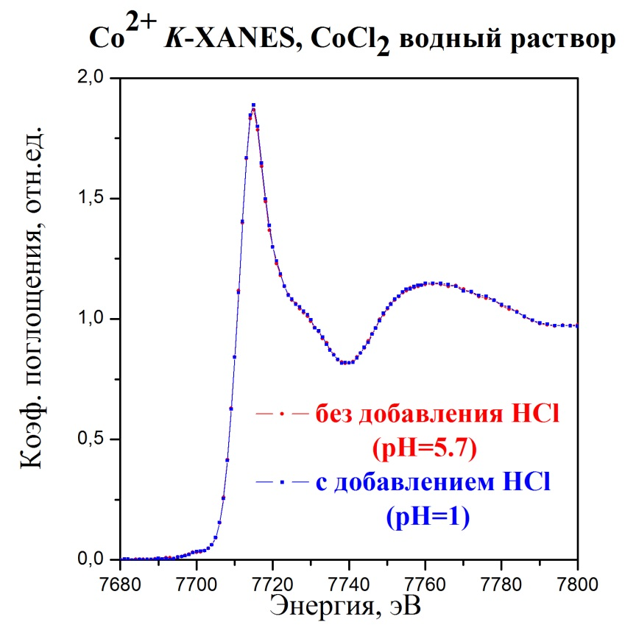
Рис. 3. - XANES спектры Co K-края водных растворов хлорида кобальта (II) концентрации 1.0 М, измеренные на рентгеновском абсорбционном спектрометре Rigaku. Красная линия – pH=5.7, синяя линия – pH=1 (с добавление соляной кислоты).
Заключение
Теоретический анализ спектров рентгеновского поглощения Cu²⁺ K-XANES в растворах хлорида меди показал, что на спектры рентгеновского поглощения влияет время приготовления раствора как представлено на рис.2. Предположительно, это обусловлено неполным растворением кристаллогидрата в водном растворе.
Для растворов хлорида кобальта анализ спектров рентгеновского поглощения позволяет сделать выводы, что кислотность спектров (pH≈5.7 и pH≈1) не влияет на исследуемые растворы и вид экспериментальной кривой (см. рис. 3)
Благодарности
Исследование выполнено при финансовой поддержке РФФИ в рамках научного проекта № 14-02-31790 мол_а.

Литература
- В.К. Кочкина, О.Е. Положенцев, В.Л. Мазалова Спектроскопическое исследование структуры наночастиц переходных металлов, обладающих выраженной противоопухолевой активностью // Инженерный вестник Дона. 2014. №4 URL: ivdon.ru/ru/magazine/archive/n4y2014/2575
- Положенцев, О.Е., Шаповалов, В.В, Гуда, А.А., Подковырина, Ю.С., Чайников, А.П., Бугаев, А.Л., Сухарина, Г.Б., Поль, А. и Солдатов, А.В. Динамика наноразмерной атомной структуры новых наноструктурированных конденсированных материалов для возобновляемых источников тока на основе нанокомпозита V2O5/Fe/LiF в цикле зарядка-разрядка // Инженерный вестник Дона, 2012, №4. URL: ivdon.ru/magazine/archive/n4p2y2012/1465/
- М.А. Евсюкова, О.Е. Положенцев, А.В. Солдатов Формирование икосаэдрической фазы в квазикристалле системы Al-Cu-Fe // Инженерный вестник Дона. 2010. №4 URL ivdon.ru/ru/magazine/archive/n4y2010/246
- О.Е. Положенцев, А.А. Гуда, О.В. Сафонова, Д.А. Ван Бокховен и А.В. Солдатов Методика in-situ исследования катализаторов с помощью спектроскопии рентгеновского поглощения // Инженерный вестник Дона, 2013, №2 URL: ivdon.ru/ru/magazine/archive/n2y2013/1649/.
- Кочкина В.К., Положенцев О.Е., Мазалова В.Л Синтез и спектроскопическое исследование структуры и окислительной способности наночастиц Fe3O4 магнитной жидкости // Инженерный вестник Дона. 2010. №4. ivdon.ru/ru/magazine/archive/N4y2014/2576
- . E.F. Aziz, N. Ottosson, S. Bonhommeau, N. Bergmann, W. Eberhardt, M. Chergui, Probing the Electronic Structure of the Hemoglobin Active Center in Physiological Solutions // Phys. Rev. Lett. 2009. №102. pp. 68103.
- N. Bergmann, S. Bonhommeau, K.M. Lange, S.M. Greil, S. Eisebitt, F. de Groot, M. Chergui, E.F. Aziz On the enzymatic activity of catalase: an iron L-edge X-ray absorption study of the active centre. // Phys. Chem. Chem. Phys. 2010. №12. pp. 4827.
- E.F. Aziz, M.H. Rittmann-Frank, K.M. Lange, S. Bonhommeau, M. Chergui, Charge transfer to solvent identified using dark channel fluorescence-yield L-edge spectroscopy // Nat. Chem.. 2010. №2. pp. 853.
- R.Seidel, S.Ghadimi, K.M.Lange, S.Bonhommeau, M.A.Soldatov, R.Golnak, A.Kothe, R.Könnecke, A.Soldatov, S.Thürmer, B.Winter, and E.F.Aziz Origin of Dark-Channel X-ray Fluorescence from Transition-Metal Ions in Water // J. Am. Chem. Soc. 2012. №134. pp. 1600.
- Mikhail A. Soldatov, Kathrin M. Lange, Malte D. Gotz, Nicholas Engel, Ronny Golnak, Alexander Kothe, Emad F. Aziz On the Origin of Dips in Total Fluorescence Yield X-Ray Absorption Spectra: Partial and Inverse Partial Fluorescence Yield at the L-edge of Cobalt aqueous Solution // Chem. Phys. Lett.. 2012. №12. pp. 164
References
- V.K. Kochkina, O.E. Polozhencev, V.L. Mazalova Inženernyj vestnik Dona (Rus), 2014. №4 URL: ivdon.ru/ru/magazine/archive/n4y2014/2575
- Polozhencev, O.E., Shapovalov, V.V, Guda, A.A., Podkovyrina, Ju.S., Chajnikov, A.P., Bugaev, A.L., Suharina, G.B., Pol', A. i Soldatov, A.V. Inženernyj vestnik Dona (Rus), 2012, №4. URL: ivdon.ru/magazine/archive/n4p2y2012/1465/.
- M.A. Evsjukova, O.E. Polozhencev, A.V. Soldatov Inženernyj vestnik Dona (Rus), 2010. №4 URL ivdon.ru/ru/magazine/archive/n4y2010/246
- O.E. Polozhencev, A.A. Guda, O.V. Safonova, D.A. Van Bokhoven i A.V. Soldatov Inženernyj vestnik Dona (Rus), 2013, №2 URL: ivdon.ru/ru/magazine/archive/n2y2013/1649/
- Kochkina V.K., Polozhencev O.E., Mazalova V.L Inženernyj vestnik Dona (Rus), 2010. №4. ivdon.ru/ru/magazine/archive/N4y2014/2576
- E.F. Aziz, N. Ottosson, S. Bonhommeau, N. Bergmann, W. Eberhardt, M. Chergui, Probing the Electronic Structure of the Hemoglobin Active Center in Physiological Solutions // Phys. Rev. Lett. . 2009. №102. pp. 68103.
- N. Bergmann, S. Bonhommeau, K.M. Lange, S.M. Greil, S. Eisebitt, F. de Groot, M. Chergui, E.F. Aziz On the enzymatic activity of catalase: an iron L-edge X-ray absorption study of the active centre. // Phys. Chem. Chem. Phys.. 2010. №12. pp. 4827.
- E.F. Aziz, M.H. Rittmann-Frank, K.M. Lange, S. Bonhommeau, M. Chergui, Charge transfer to solvent identified using dark channel fluorescence-yield L-edge spectroscopy // Nat. Chem.. 2010. №2. pp. 853.
- R.Seidel, S.Ghadimi, K.M.Lange, S.Bonhommeau, M.A.Soldatov, R.Golnak, A.Kothe, R.Könnecke, A.Soldatov, S.Thürmer, B.Winter, and E.F.Aziz Origin of Dark-Channel X-ray Fluorescence from Transition-Metal Ions in Water // J. Am. Chem. Soc.. 2012. №134. pp. 1600.
- Mikhail A. Soldatov, Kathrin M. Lange, Malte D. Gotz, Nicholas Engel, Ronny Golnak, Alexander Kothe, Emad F. Aziz On the Origin of Dips in Total Fluorescence Yield X-Ray Absorption Spectra: Partial and Inverse Partial Fluorescence Yield at the L-edge of Cobalt aqueous Solution // Chem. Phys. Lett.. 2012. №12. pp. 164

